Государственное бюджетное профессиональное

образовательное учреждение Иркутской области

« Чунский многопрофильный техникум»

Методическая разработка
мастер - класса

« Приготовление полуфабрикатов зраз из картофеля с грибами, крокет картофельных с овощной начинкой»

Автор: мастер производственного обучения
первой квалификационной категории
Н.И. Щеглова

р.п Чунский 2019 г.
Рассмотрена и одобрена на заседании МК
по профессии 19.01.17 Повар, кондитер
протокол № ____ от «___» _____ 2015 г.
Председатель МК ________ Л.Г Богданова

Методическая разработка мастер- класса « Приготовление полуфабрикатов зраз из картофеля с грибами, крокет картофельных с овощной начинкой».

Автор - мастер производственного обучения первой квалификационной категории Наталия Ивановна Щеглова

Зам. директора по УПР ГБПОУ ЧМТ: Я.И Кузьмина
Методист ГБПОУ ЧМТ: С.И. Щербакова

Содержание стр.
I.Введение 4
II. Ход мастер класса 5
III. Литература

Аннотация
Данная методическая разработка «Приготовление полуфабрикатов зраз из картофеля с грибами, крокет картофельных с овощной начинкой» предназначена для обучающихся 1 курса по профессии 19.01.17 Повар, кондитер с целью развития:
Производить первичную обработку, нарезку и формовку традиционных видов блюд из овощей и грибов.
Готовить и оформлять основные и простые блюда и гарниры из традиционных видов овощей и грибов.

I.Введение
Мастер-класс (от английского masterclass: master — лучший в какой-либо области + class — занятие, урок) действительно является семинаром, который проводит эксперт в определённой дисциплине, для тех, кто хочет улучшить свои практические достижения в этом предмете. Очевидно, таким образом, что мастер-классы не показывают, а проводят. Придя в русский язык, слово «мастер-класс» и вовсе получило самое широкое значение; так теперь называют практически любой семинар, проводимый опытным человеком, неважно, в какой области знаний.
Мастер-класс — современная форма проведения обучающего тренинга-семинара для отработки практических навыков по различным методикам и технологиям с целью повышения профессионального уровня и обмена передовым опытом участников, расширения кругозора и приобщения к новейшим областям знания.
История вопроса.
С 1996 года во втором туре финала конкурса «Учитель года России» обязательно присутствует задания, называемое мастер-класс, который проводится на «сцене» и в качестве учеников выступают взрослые. Появление этого задание задало новый формат проведения финальной части конкурса, стало его фирменным знаком. Большое жюри с удовольствием несколько дней наблюдает и оценивает это действо, в котором учитель пытается в очень ограниченное время продемонстрировать существо своего педагогического подхода, показать особенности своей методики и обучить на сцене взрослых
Были годы, когда тему мастер-класса задавал какой-нибудь емкий афоризм, который давался финалистам за день до его проведения. Это позволяло посмотреть на то, как какую-то серьезную проблему решают преподаватели разных предметов. Была попытка провести мастер-класс и как введение в свой предмет.
Цели и задачи:
Научить формовать изделия при этом способствуя освоению общих и профессиональных компетенций:
ОК1.Понимать сущность и социальную значимость своей будущей профессии, проявлять к ней устойчивый интерес.
ОК 2.Организовать собственную деятельность, исходя из целей и способов её достижения, определенных руководителем (мастером производственного обучения).
ОК 6.Работать в команде.
ПК.1Производить первичную обработку, нарезку и формовку традиционных видов блюд из овощей и грибов.
ПК 2.Готовить и оформлять основные и простые блюда и гарниры из традиционных видов овощей и грибов.
Мастер- класс по ПМ. 01 « Приготовление блюд из овощей и грибов»
Дата, время и место проведения:
Мастер класс проводился 17 марта 2015 г, 9-45час в фойе техникума.
Участники:
Обучающиеся группы П -14 по профессии 19.01.17 Повар, кондитер
Роземблюм Евгения, Саидова Сабина
Руководитель:
Мастер производственного обучения Щеглова Наталия Ивановна
Присутствовали:
Обучающиеся, педагогические работники и гости техникума

II.Ход мастер- класса

План проведения мастер- класса
1Вступительное слово мастера производственного обучения.
2.Показ приема обучающихся и ознакомление деятельности.
3 Демонстрация приемов оформления изделий
4. Заключительное слово мастера производственного обучения
- Вступительное слово мастера производственного
Согласно плану работы МК по профессии 19.01.17 повар, кондитер в рамках недели профессионала проводится мастер класс, « Приготовление полуфабрикатов зраз из картофеля с грибами, крокет картофельных с овощной начинкой». Я мастер производственного обучения, демонстрирую приемы формования картофельных зраз и крокет с грибной начинкой, а обучающиеся повторяют комментируя каждый свой шаг работы согласно инструкции. По окончанию даю оценку своей деятельности, тем самым развивая и осваивая вышеуказанные компетенции. ( ОК, ПК)

Для проведения мастер класса нам необходимо следующий инвентарь и инструменты:
Кастрюли, миски, сковороды, ножи, ложки столовые, лопатки, терка, набор, доски разделочные, тарелки глубокие, мелкие, мясорубка, сырье – картофель, лук репчатый, грибы, масло растительное , яйца , сухари , мука , зелень для украшения.
3 Демонстрация приемов
3.Обучающиеся демонстрируют приемы формования изделий: зраз картофельных с грибами, крокет картофельных с овощной начинкой, комментируя каждый шаг своей работы согласно инструкции. По окончанию дают оценку своей деятельности, тем самым развивая и осваивая вышеуказанные компетенции (ОК 1,ОК 2,ОК6, ПК 1,ПК2, ПМ 01)
4.Заключительное слово:
Мастер класс прошел на высоком уровне , в процесс приготовления приглашались все желающие в приготовлении картофельных зраз, принял участие Степанов Сергей гр. П.14 19.01.17 он справился с заданием на «хорошо» Мы, ребята, с вами сегодня решили все поставленные цели и задачи мастер- класса

III. Литература
- Анфимова Н. А. Кулинария: учебник для нач.проф.образования. – М.: Академия, 2012 г.
- Барановский В.А. Повар-технолог. – Ростов н/Д Феникс, 2003
- Золин В. П. Технологическое оборудование предприятий общественного питания: учебник. – М.: Академия, 2003 г.
- Качурина Т. А. Кулинария: учебное пособие. – М.: Академия, 2007 г.
- Матюхина, З. П. Товароведение пищевых продуктов: учебник – М.: Академия, 2003 г.
- www. vkussovet ru/receptlkartofelnye-zrazy-s-dribami./

Приложение 1
Зразы картофельные с грибной начинкой
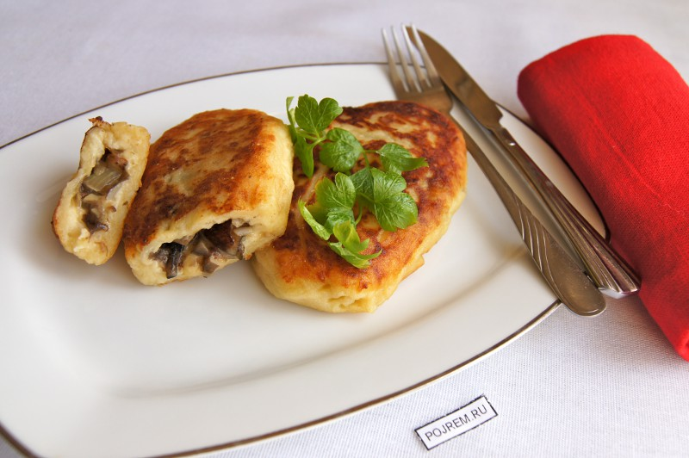

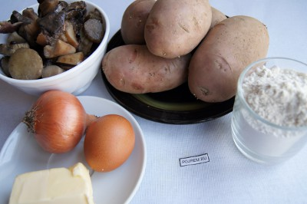

Ингредиенты
- Картофель – 1 кг
- Грибы лесные отварные – 400 г
- Лук – 1 шт.
- Мука – 1 стакан
- Яйцо – 1 шт.
- Сливочное масле – 40-50 г
- Соль – по вкусу
- Перец – по вкусу

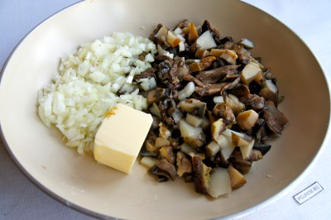
Грибы обжарить на сливочном масле с мелко рубленым луком. Соль по вкусу. Грибная начинка готова
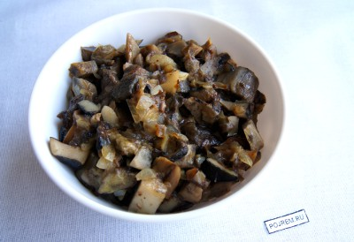.
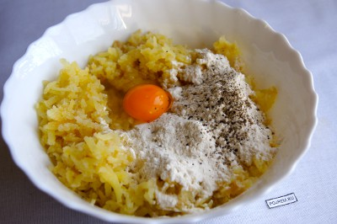
Картофель помыть, отварить в мундире до полной готовности, слить воду, остудить снять кожуру. Натереть на крупной терке или пропустить через мясорубку. Добавить яйцо, 2 ст.л. муки, соль, перец по вкусу, все перемешать.
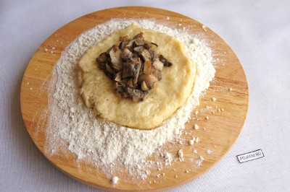
На разделочную доску насыпать муку. На муку положить лепешки из картофельного пюре, в центр каждой добавить по ложке грибной начинки. Закрепить края, чтобы начинка была внутри. Отправить зразы в холодильник на 30-50 минут. После охлаждения их будет легче обжаривать.
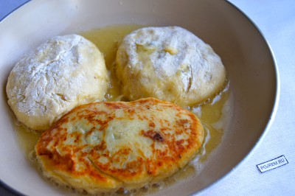
Обжарить зразы с двух сторон до румяной корочки на сковородке добавлением масла.

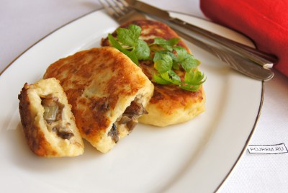
Подача: сметана, масло сливочное

Приложение №2
Требования к качеству приготовленных блюд:
Зразы картофельные с грибной начинкой:
Внешний вид – форма кирпичика , на поверхности поджаристая корочка, внутри фарш равномерно распределен, изделие без трещин, соус подан отдельно или подлит сбоку зраз;
Консистенция – однородная, без комочков , без признаков не промеса массы;
Цвет – на поверхности коричневый, на изломе светло желтый; равномерный по всей поверхности изделия.
Вкус – свойственный картофелю и грибного фарша с острым привкусом от лукового соуса; без посторонних привкусов.
Запах – свойственный картофелю жареному , фарша из грибов и пассерованного лука и лукового соуса.
Крокеты картофельные с овощной начинкой :
Внешний вид – форма шаров , диаметром 3см , на поверхности поджаристая корочка, внутри фарш равномерно распределен, изделие без трещин, соус подан отдельно или подлит сбоку ;
Консистенция – однородная, без комочков , без признаков не промеса массы;
Цвет – на поверхности коричневый, на изломе светло желтый; равномерный по всей поверхности изделия
Вкус – свойственный картофелю жареному и фарша из грибов и пассированного лука.
Запах – картофеля жареного и фарша и пассированного лука и моркови

Приложение 3
